08 февраля 2024г

**«Огням Родника» быть!**

Активисты ТОС "Родник" пос.с-за Россошанский единогласно приняли решение участвовать в областном конкурсе ТОС с проектом, направленным на модернизацию уличного освещения. Примером тому послужил проект , реализованный в рамках конкурса общественниками ТОС "Дружба", который осветил центральную часть поселка .

Строительство фонарной линии на участке, выбранном для реализации ( ул. Яблочная, от д.1 до д.17) позволит осветить детскую игровую площадку "Родничок", спортивную площадку, остановочный павильон, тротуар. 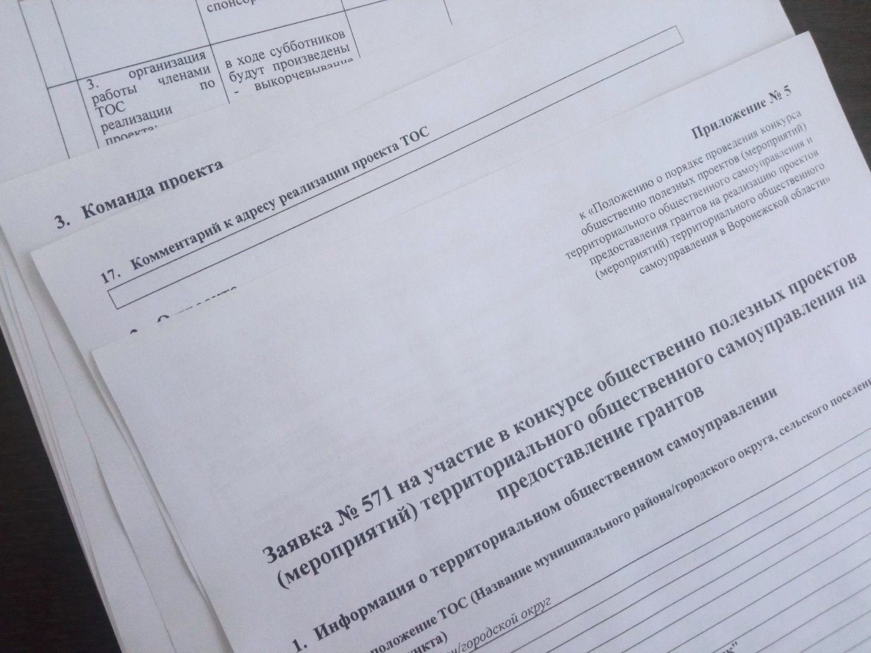

В ходе субботника тосовцы подготовят территорию под реализацию проекта. За счёт средств областного гранта в размере 552,6 тысяч рублей планируется построить по столбам МРСК 750 метров линии электропередач и установить 16 энергосберегающих светодиодных светильников. На втором этапе планируется строительство фонарной линии по улице Лесная.

Председатель ТОС "Родник" Н.В.Бугримова.